

ISTITUTO ISTRUZIONE SUPERIORE “ ENZO FERRARI”
DISTRETTO SCOLASTICO DI BATTIPAGLIA – 56° DELLA CAMPANIA
Internet: www.ipsiaferrari.it; E-mail: info @ipsiaferrari.it ;
C.F. :91008360652 - C.M.P.I. : SAIS029007 SAIS029007@PEC.ISTRUZIONE .IT
unica sede Via Rosa Jemma,301 Battipaglia -tel. 0828 370560 fax 0828 370651
- Istituto Professionale per l'Industria e l'Artigianato (I.P.I.A. - SARI02901V)
- Istituto Professionale per i Servizi per l'Enogastronomia e l'Ospitalità Alberghiera (I.P.S.E.O.A - SARH02901B) 🟃 Istituto Tecnico Agrario, Agroalimentare, Agroindustria (I.T.A. - SATF02901Q)
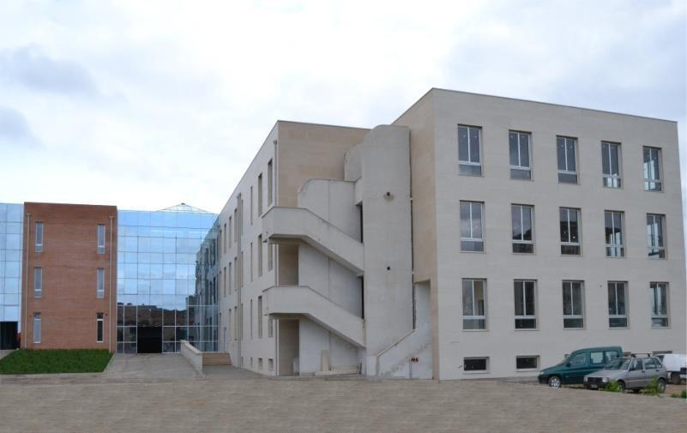

ANNO SCOLASTICO 2024/25

Organizzazione modulare della disciplina

RELIGIONE CATTOLICA
CLASSE IV A RAE

Docente De Martino Antonio

Anno Scolastico 2024/25

ATTIVITA’ DI ACCOGLIENZA E DI INTEGRAZIONE
Informazioni sull’istituto e sui piani di studio
Test d’ingresso disciplinare
ANALISI DEL LIVELLO DI PARTENZA DELLA CLASSE
Presenta una preparazione sui contenuti alquanto buona, sufficiente la maturità sulle scelte religiose

ABILITA’ ED OBIETTIVI DELLA DISCIPLINA
Analisi:
Capacità di discernimento della proposta religiosa, approfondimento dei contenuti: Dio Padre – Dio Figlio – Dio Spirito Santo
Sintesi:
Attuazione personale e comunitaria del messaggio cristiano nel diverse posizioni etiche che le persone assumono.
CONTENUTI DELLA DISCIPLINA
La chiamata di Dio nella storia dell’uomo Ore 4
Le risposte dell’uomo durante i secoli 4
La società umana: Famiglia, Stato, aggregazioni sociali ed economiche 7
Arte e Irc, La religione attraverso l'arte. 2
Storia del Cristianesimo dal medioevo all'età Moderna. 4
Segni e simboli, varie forme di comunicazione. 2
Le grandi religioni: Confronto con il cristianesimo 8
*Le Regole 2
(UDA di Ed.Civica)
STRATEGIE OPERATIVE: METODI E STRUMENTI
Test, Questionari, Lezioni Frontali, Lezioni Interdisciplinari, Lavori di Gruppo,
Sussidi Audiovisivi.
VALUTAZIONE E VERIFICA: CRITERI - TEMPI – MODI
Criteri di valutazione:
- uso corretto del linguaggio specifico
- conoscenza degli argomenti trattati
- coerenza con gli schemi
- maturità, religiosa e umana acquisita
Tempi:
- alla fine di ogni U.D o blocco tematico o modulo breve
Modi:
- Colloqui, discussioni, eventuali prove scritte e orali strutturate o
semi strutturate, quiz
RACCORDI INTERDISCIPLINARI
INDIVIDUAZIONE DI ATTIVITA’ DI PROGETTO: ES. VISITE GUIDATE, STAGES, PROGETTO RETE, MULTIMEDIALITA’, INTERCULTURA, LEGALITA’, EDITORIA,
EDUCAZIONE ALLA SALUTE, ECC. …. ORIENTAMENTO
Italiano: Illuminismo e l’ateismo
Materie Professionalizzanti: Usi, costumi, cibi, cultura della nostra terra, con uno sguardo anche alla realtà multietnica inserita sul nostro territorio
*UDA Progetto Insegnamento Educazione Civica (monte ore per la disciplina n.02)

GRIGLIA DI VALUTAZIONE
INSUFFICIENTE | Conosce in modo superficiale o generico gli elementi essenziali della disciplina.  Fraintende alcuni argomenti importanti; fatica ad applicare le sue conoscenze.  Non partecipa all’attività didattica e non si applica al lavoro richiesto.
SUFFICIENTE | Sa ripetere con sufficiente precisione gli argomenti più importanti della disciplina, di cui comprende ed usa il linguaggio in modo semplice. Partecipa anche se non attivamente all’attività didattica in classe.  È disponibile al dialogo educativo.
DISCRETO | È preparato con una certa diligenza su quasi tutti gli argomenti, sa usare le sue conoscenze. È responsabile, corretto, disponibile al lavoro e al dialogo educativo.
BUONO | Conosce con sicurezza molti degli argomenti sviluppati durante l’attività, sa effettuare collegamenti all’interno della disciplina. Si applica con serietà, interviene con pertinenza ed agisce positivamente nel gruppo. Sa organizzare conoscenze in maniera autonoma.
DISTINTO | L’alunno possiede conoscenze adeguate su tutti gli argomenti svolti. Si impegna con serietà e disinvoltura nel lavoro.  Il linguaggio preciso e consapevole rielabora la materia in modo critico. È disponibile al confronto e al dialogo educativo.
OTTIMO | Ha un’ottima conoscenza della materia. Partecipa in modo attivo e vivace a tutte le attività proposte, dimostrando interesse ed impegno lodevoli. È ben organizzato nel lavoro, che realizza in modo efficace ed autonomo. È in grado di operare collegamenti all’interno della disciplina. È propositivo nel dialogo educativo.

